Міністерство освіти і науки України
Західноукраїнський національний університет
Факультет комп’ютерних інформаційних технологій

Кафедра Кібербезпеки

Лабораторна робота №1
З дисципліни “Основи програмування”

Виконав:
Перевірив:

Тернопіль 2022

Тема: прості типи даних. Базові конструкції мови С
Мета: навчитися складати алгоритми розв’язку задач у вигляді блок-схеми , ознайомитися з простими типами даних та базовими конструкціями мови Сі, оволодіти практичними навичками складання ,введення , редагування і виконання найпростіших діалогових програм.
Завдання: скласти алгоритм у вигляді блок-схем для задач які наведено нижче (обрати по три задачі з кожного десятка за правилом встановленим викладачем) та написати програми для їх розв’язання мовою програмування С++. Виконати звіт до лабораторної роботи який вміщує створені блок-схеми та програми.

Хід роботи:
Завдання 5: обчисліть висоту трикутника, якщо відомі його площа та різниця між основою та висотою.

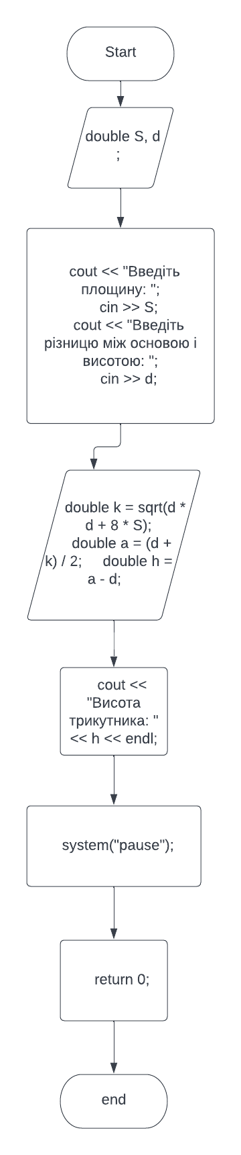
Код:
#include <iostream>
#include <cmath>
using namespace std;
int main()
{
setlocale(0, "");
double S, d; //Area and difference between base and height
cout << "Enter the plane: ";
cin >> S;
cout << "Enter the difference between the base and height: ";
cin >> d;
double k = sqrt(d * d + 8 * S);
double a = (d + k) / 2; //Basis
double h = a - d; //Height
cout << "The height of the triangle: " << h << endl;
system("pause");
return 0;
}
Контрольний приклад:

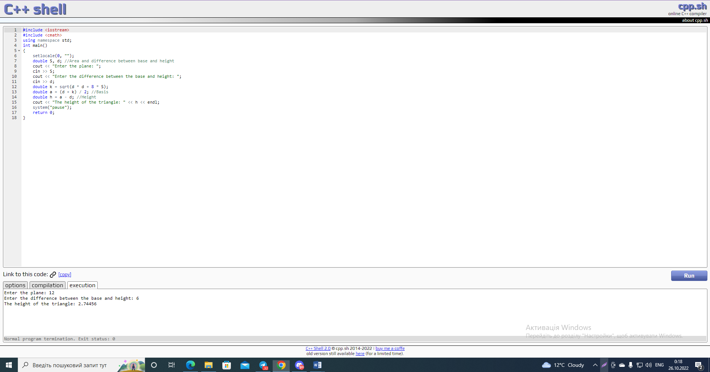

Висновок : в цій лабораторній роботі я навчився складати алгоритми розв’язку задач у вигляді блок-схеми, ознайомився з простими типами даних та базовими конструкціями мови С++, оволодів практичними навичками складання, введення, редагування і виконання найпростіших консольних програм.

